○静岡県屋外広告物条例施行細則
平成17年５月５日
規則第131号
改正 平成17年９月30日規則第169号
平成17年11月10日規則第171号
平成20年３月28日規則第36号
平成22年３月30日規則第９号
平成27年３月31日規則第９号
平成29年３月30日規則第13号
令和２年７月10日規則第58号
（趣旨）
第１条 この規則は、静岡県事務処理の特例に関する条例（平成11年静岡県条例第56号）に基づき、島田市が処理することとされた静岡県屋外広告物条例（昭和49年静岡県条例第16号。以下「条例」という。）に関する事務に関し必要な事項を定めるものとする。
（許可の申請）
第２条 条例第９条第１項第７号の規則で定める事項は、次に掲げる事項とし、同項の申請書は、様式第１号によるものとする。
(1) 広告物の表示又は広告物を掲出する物件（以下「掲出物件」という。）の設置の期間
(2) 工事施行者の氏名又は名称及び住所並びに工事施行者が屋外広告業を営む者である場合にあっては、その者の屋外広告業の登録番号
(3) 工事着手予定年月日及び工事完了予定年月日
２ 条例第９条第２項第４号の規則で定める図書は、次に掲げるものとする。
(1) 広告物を表示し、又は掲出物件を設置する場所が、他人の所有又は管理に属するときは、その所有者又は管理者の承諾を証する書面又はその写し
(2) 広告物を表示し、又は掲出物件を設置する場所の周辺の状況を示すカラー写真
（平17規則169・一部改正）
（許可の期間の更新の申請）
第３条 条例第12条第２項の規定による許可の期間の更新の申請は、様式第２号による申請書を提出して行うものとする。
２ 前項の申請書には、次に掲げる図書を添付しなければならない。ただし、表示している広告物又は設置している掲出物件が条例第４条第３項各号に掲げる広告物又は掲出物件である場合にあっては、この限りでない。
(1) 申請前１月以内に撮影した広告物又は掲出物件のカラー写真
(2) 申請前３月以内に行った様式第３号による屋外広告物点検報告書
(3) 前２号に掲げるもののほか、市長が必要とする図書
３ 静岡県屋外広告物条例施行規則（昭和49年静岡県規則第31号）第５条の堅ろうな広告物又はこれを掲出する物件について第１項の許可の期間の更新の申請をする場合においては、前項第２号の規定により添付しなければならない屋外広告物点検報告書の点検実施者は、条例第15条の２に規定する堅ろうな広告物等の管理者でなければならない。
（変更等の許可の申請）
第４条 条例第13条第１項の規定による変更又は改造の許可の申請は、様式第４号による申請書を提出して行うものとする。
２ 前項の申請書には、次に掲げる図書を添付しなければならない。
(1) 案内図
(2) 変更又は改造の前後を比較できる仕様書及び設計図
(3) 変更又は改造の前後を比較できる色彩及び意匠を表す図面
(4) 広告物又は掲出物件のカラー写真
(5) 前各号に掲げるもののほか、市長が必要とする図書
（許可の証票等）
第５条 条例第14条に規定する許可の証票は、様式第５号による。
２ 条例第14条ただし書に規定する許可の証印は、様式第６号による。
（除却届）
第６条 条例第16条第２項の規定による届出は、様式第７号による届書を提出して行うものとする。
（違反広告物等である旨の表示）
第７条 条例第17条の２第１項の表示は、様式第８号による標章をはり付け、又は取り付けて行うものとする。
２ 条例第17条の２第２項の表示は、様式第９号による標章をはり付け、又は取り付けて行うものとする。
（身分証明書）
第８条 条例第19条第２項の身分を示す証明書は、様式第10号による。
（届出）
第９条 条例第15条の３第１項の規定による届出は、様式第11号による届書を提出して行うものとする。
２ 前項の届書には、条例第15条の２第２項各号に掲げる者に該当することを証する書面又はその写しを添付しなければならない。
３ 条例第15条の３第２項の規定による届出は、様式第12号による届書を提出して行うものとする。
４ 条例第15条の３第３項の規定による届出は、様式第13号による届書を提出して行うものとする。
５ 条例第15条の３第４項の規定による届出は、様式第14号による届書を提出して行うものとする。
（平17規則169・一部改正）
（保管した広告物等の公示場所等）
第10条 条例第20条第２項第１号の規則で定める場所は、島田市公告式条例（昭和25年島田市条例第19号）第２条第２項に規定する掲示場（以下「掲示場」という。）とする。
２ 条例第20条第２項第２号の規則で定める公示の方法は、掲示場への掲示によるものとする。
３ 条例第20条第３項の規則で定める保管広告物又は掲出物件一覧簿の様式は、様式第15号によるものとし、都市基盤部都市政策課に備え置く。
（平17規則169・平20規則36・平22規則９・平27規則９・平29規則13・一部改正）
（競争入札における掲示事項等）
第11条 条例第21条第４項及び第５項の規則で定める事項は、次に掲げるものとする。
(1) 入札執行の場所及び日時
(2) その他市長が必要と認める事項
２ 条例第21条第４項の規則で定める場所は、掲示場とする。
（平17規則169・一部改正）
（広告物等の返還に係る受領書の様式）
第12条 条例第21条の２の規則で定める様式は、様式第16号による。
（平17規則169・一部改正）
（提出部数）
第13条 条例及びこの規則の規定により市長に提出する書類は、正副２通とする。
（その他）
第14条 この規則に定めるもののほか、必要な事項は、市長が別に定める。
附 則
（施行期日）
１ この規則は、平成17年５月５日から施行する。
（経過措置）
２ この規則の施行の日の前日までに、合併前の静岡県屋外広告物条例施行細則（平成15年島田市規則第12号）の規定によりなされた手続その他の行為は、この規則の相当規定によりなされたものとみなす。
附 則（平成17年９月30日規則第169号）
１ この規則は、平成17年10月１日から施行する。ただし、第10条第３項の改正規定（「土木管理課」を「建築住宅課」に改める部分に限る。）は公布の日から施行する。
２ この規則の施行の際現に改正前の静岡県屋外広告物条例施行細則の規定により提出されている申請書、報告書その他の書類は、改正後の静岡県屋外広告物条例施行細則の相当する規定により提出された申請書、報告書その他の書類とみなす。
附 則（平成17年11月10日規則第171号）
１ この規則は、公布の日から施行する。
２ この規則の施行の際現に改正前の静岡県屋外広告物条例施行細則の規定により提出されている申請書その他の書類は、改正後の静岡県屋外広告物条例施行細則の相当する規定により提出された申請書その他の書類とみなす。
附 則（平成20年３月28日規則第36号）
この規則は、平成20年４月１日から施行する。
附 則（平成22年３月30日規則第９号）抄
（施行期日）
１ この規則は、平成22年４月１日から施行する。
附 則（平成27年３月31日規則第９号）抄
（施行期日）
１ この規則は、平成27年４月１日から施行する。
附 則（平成29年３月30日規則第13号）抄
（施行期日）
１ この規則は、平成29年４月１日から施行する。
附 則（令和２年７月10日規則第58号）
（施行期日）
１ この規則は、公布の日から施行する。
（経過措置）
２ この規則の施行の際現に提出されている改正前の様式第３号による屋外広告物点検報告書は、改正後の様式第３号による屋外広告物点検報告書とみなす。

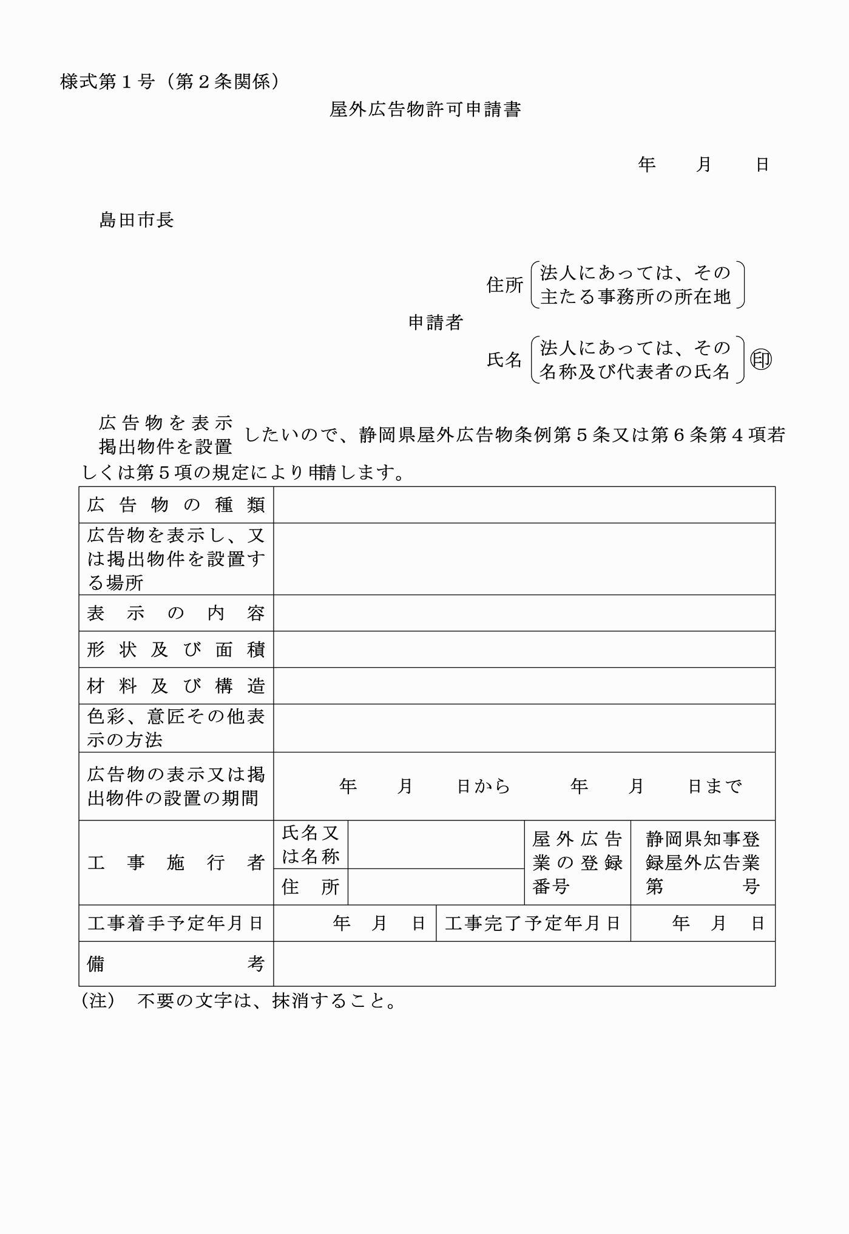

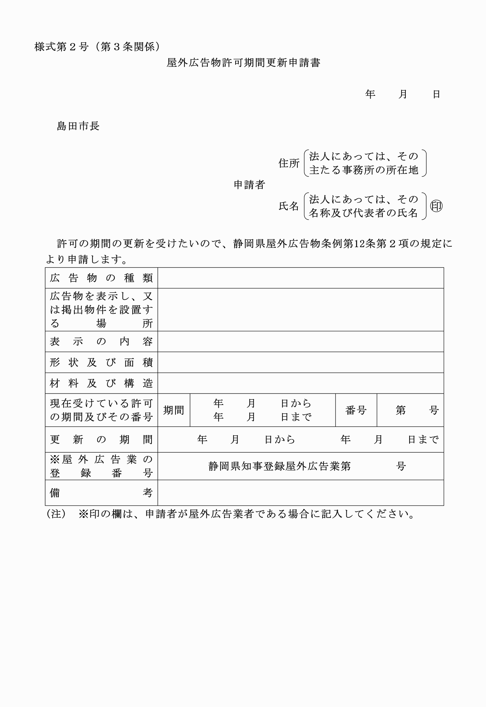

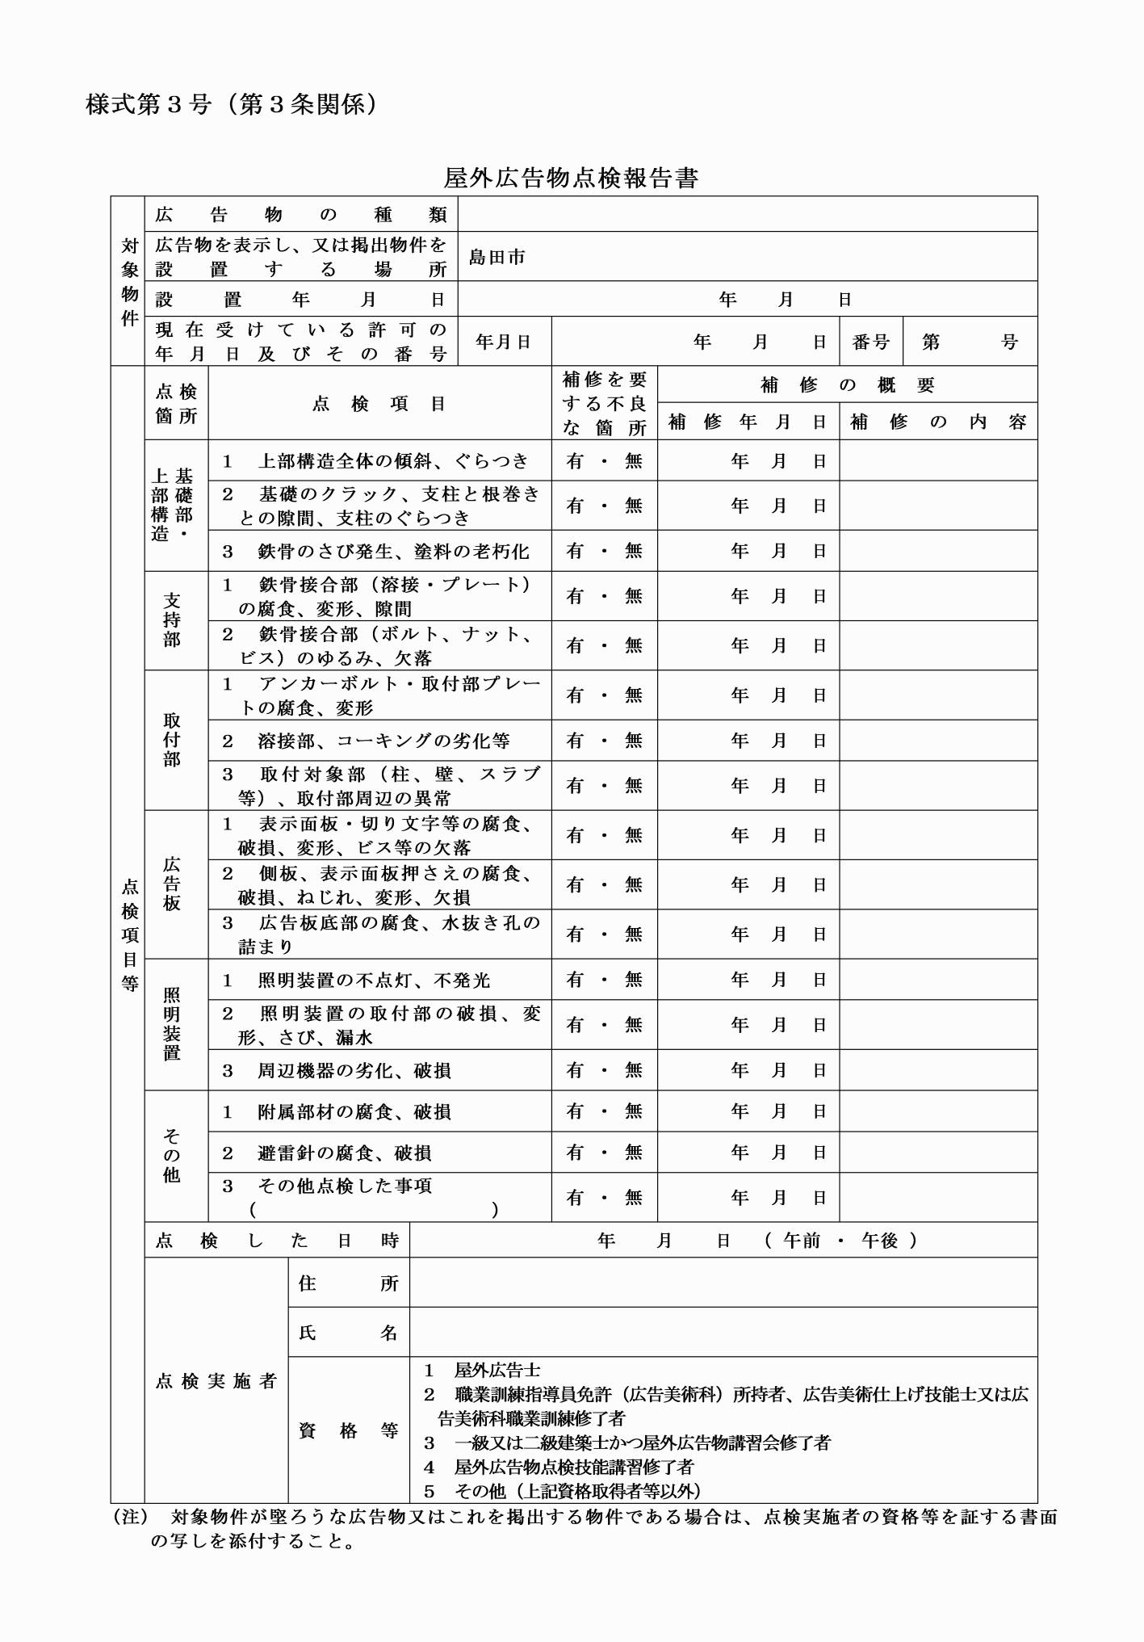

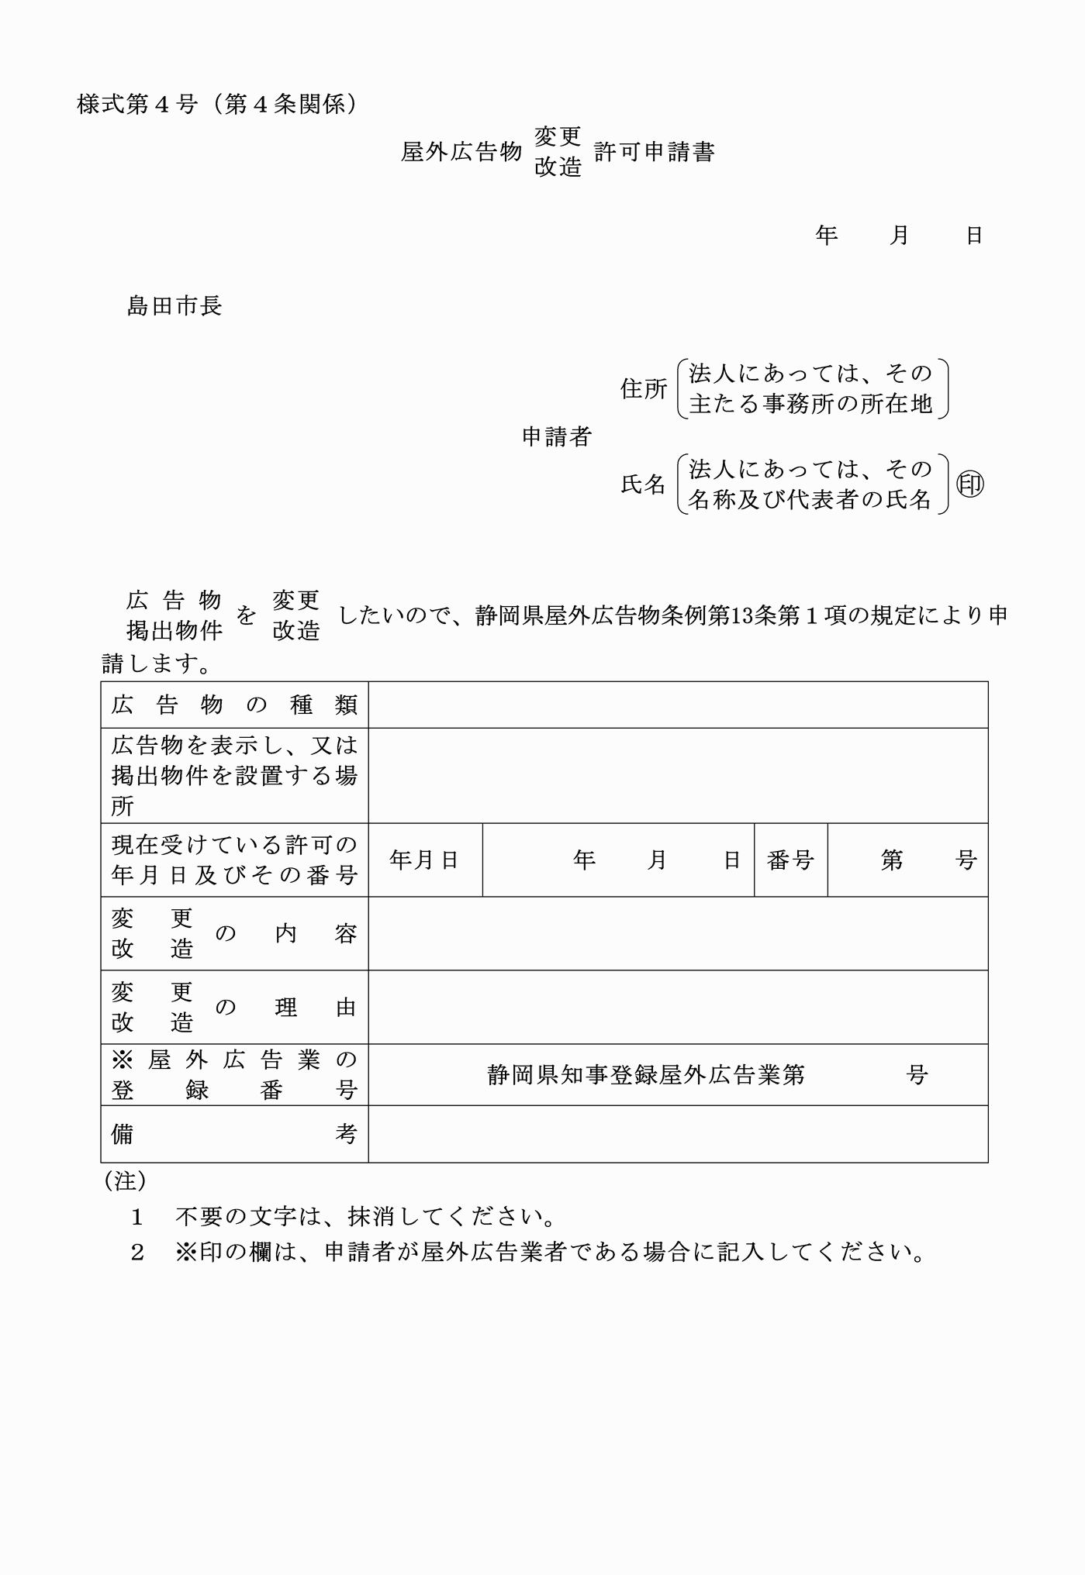

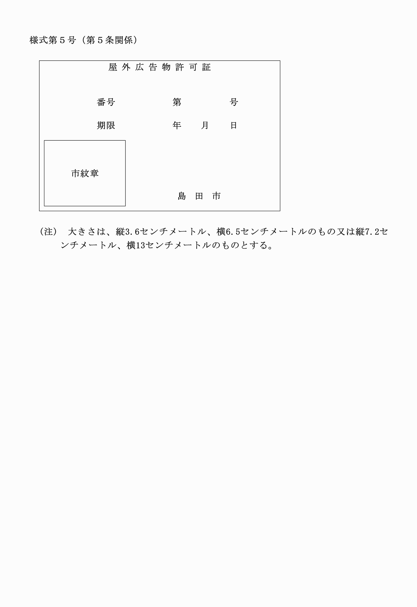

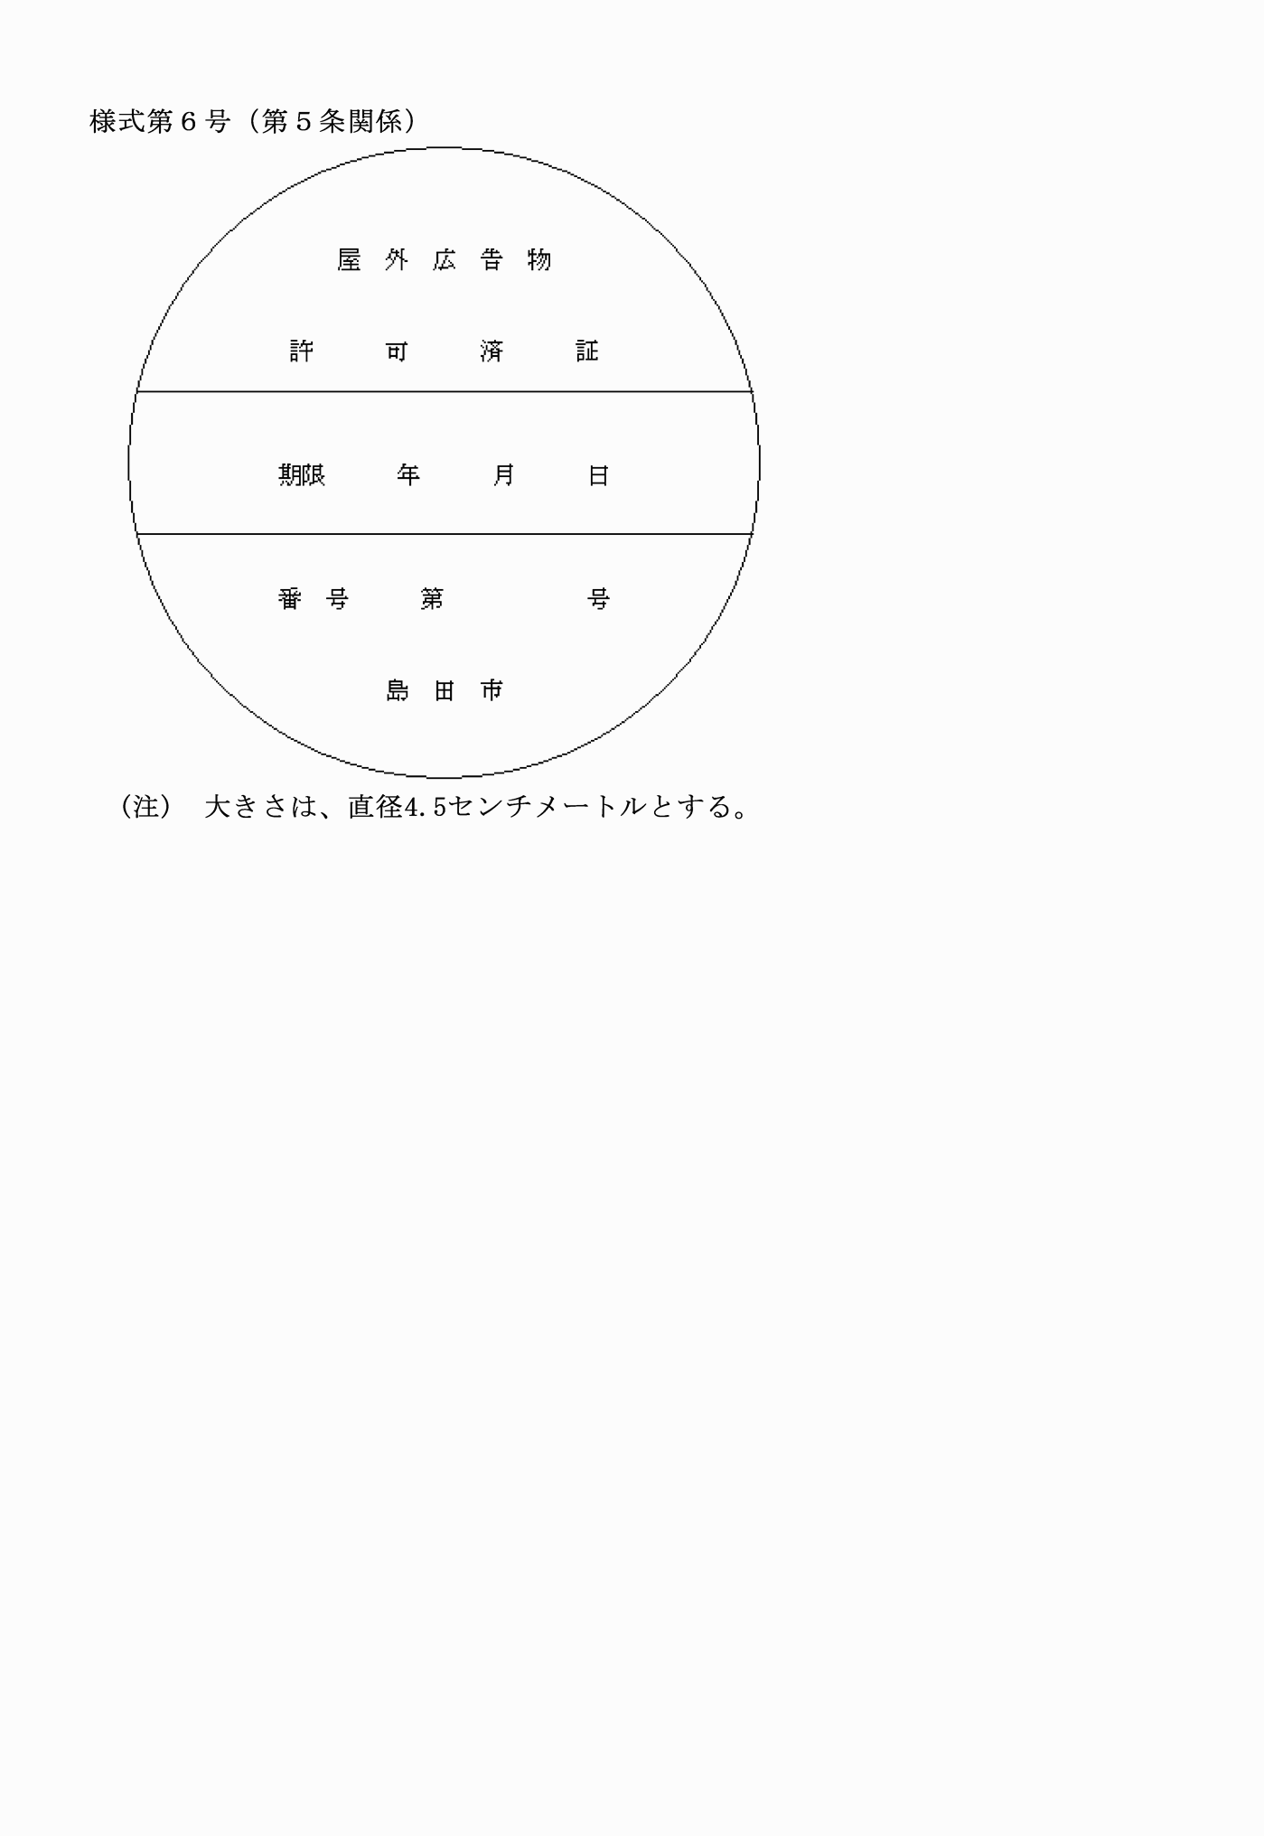

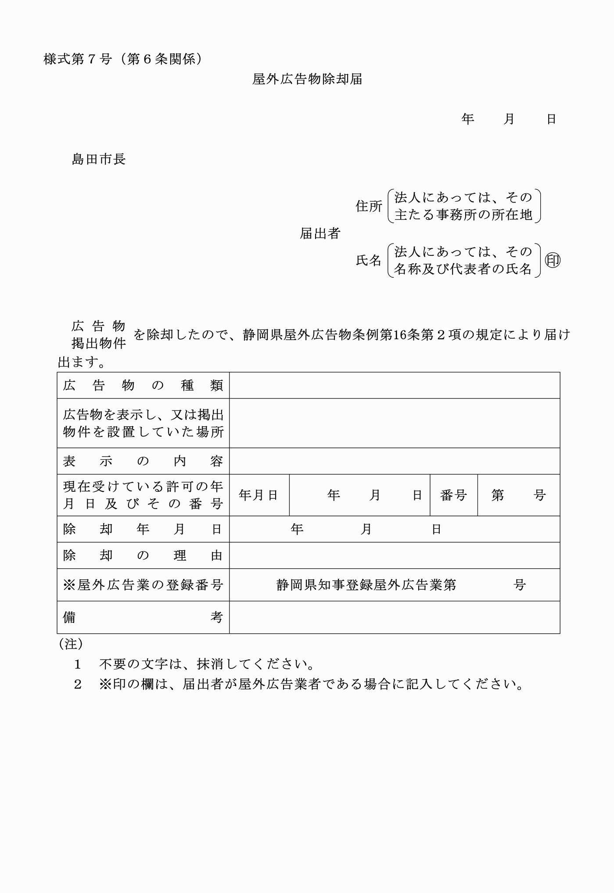

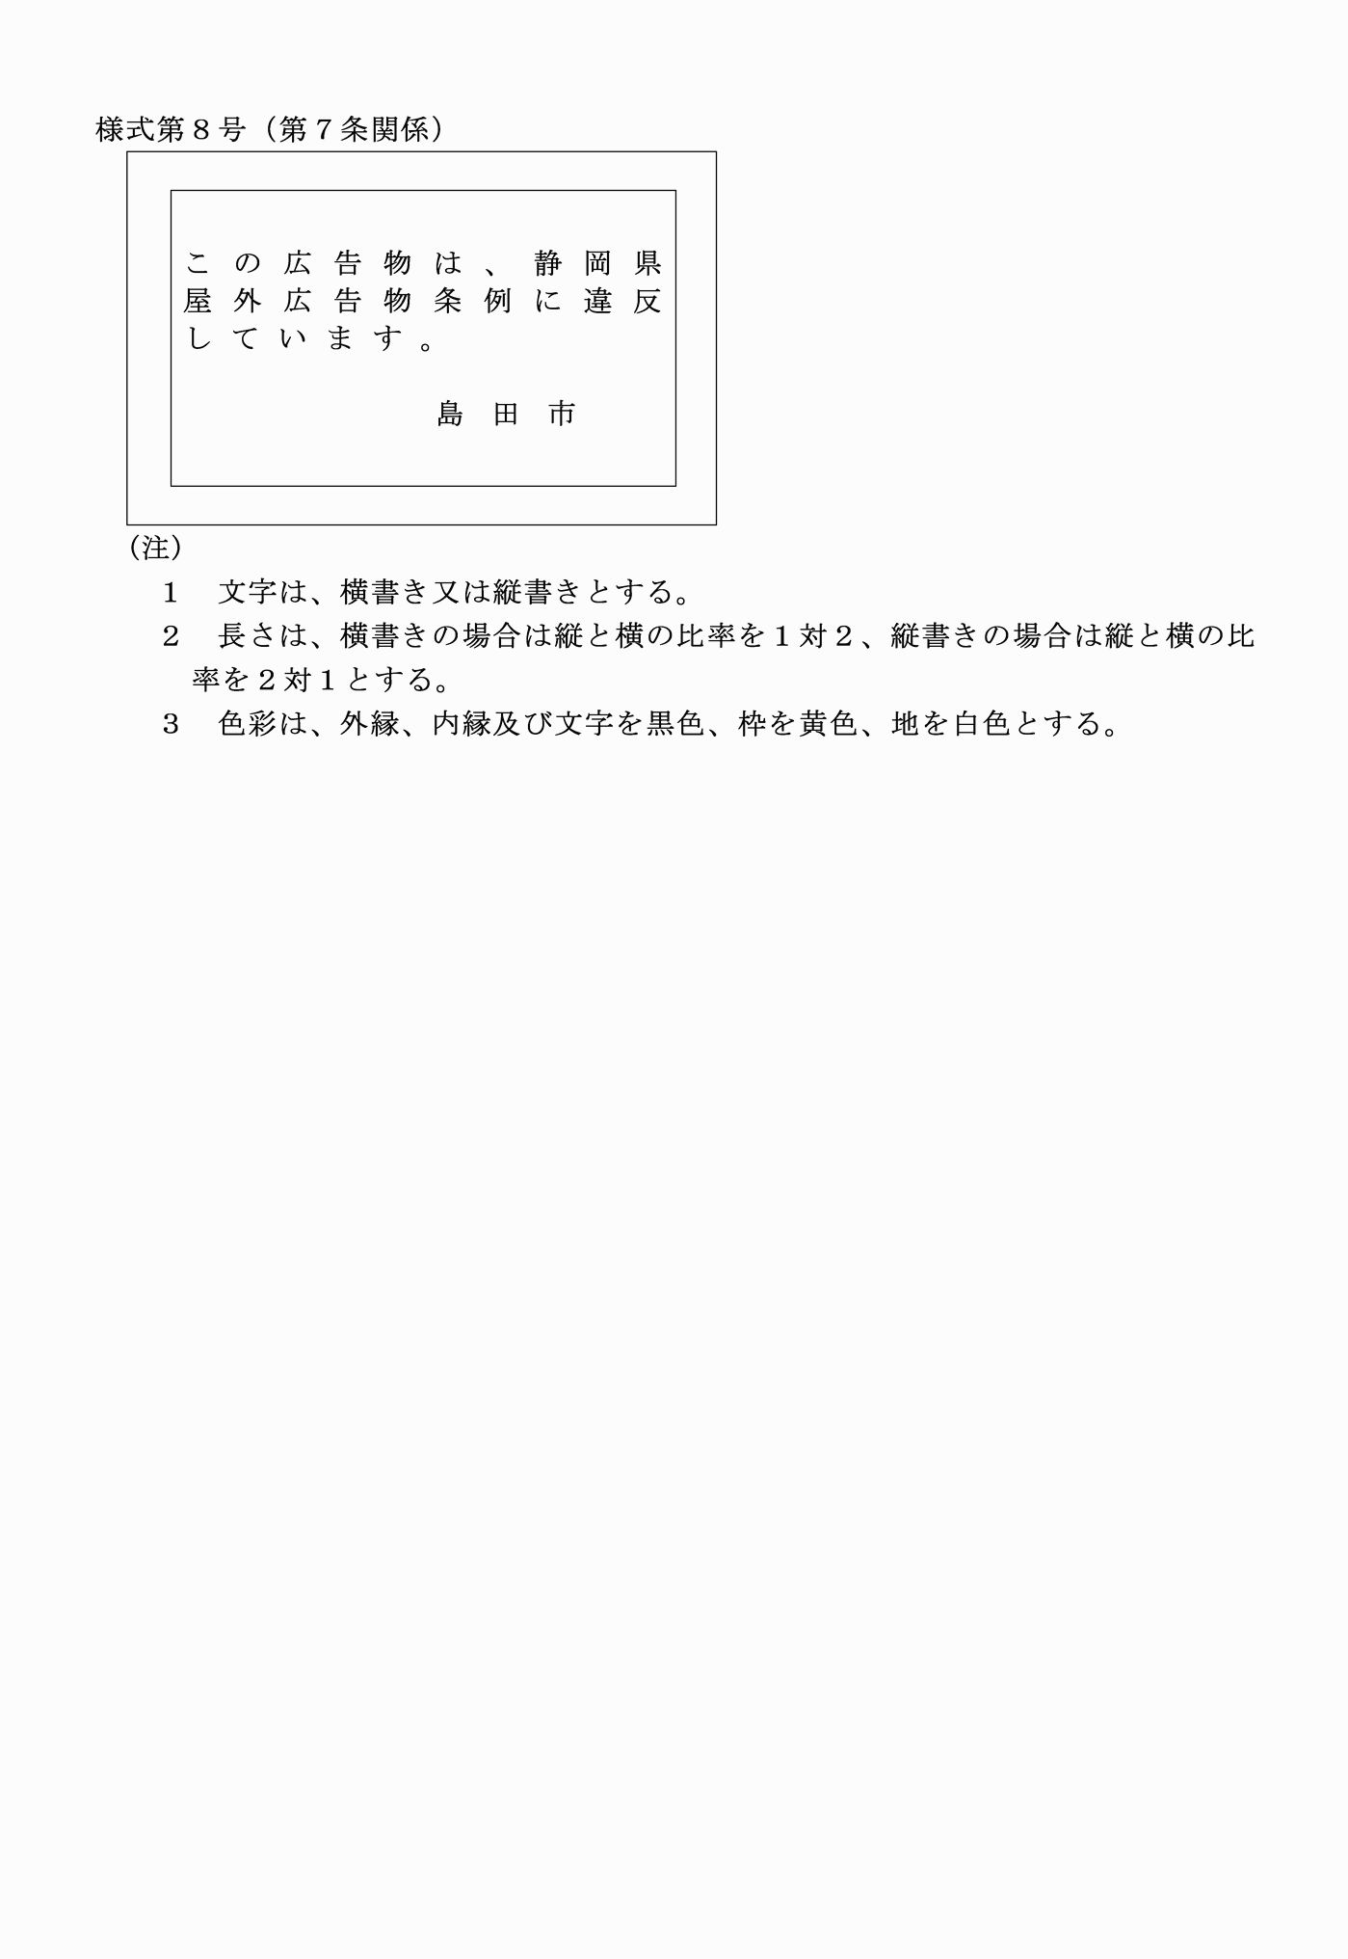

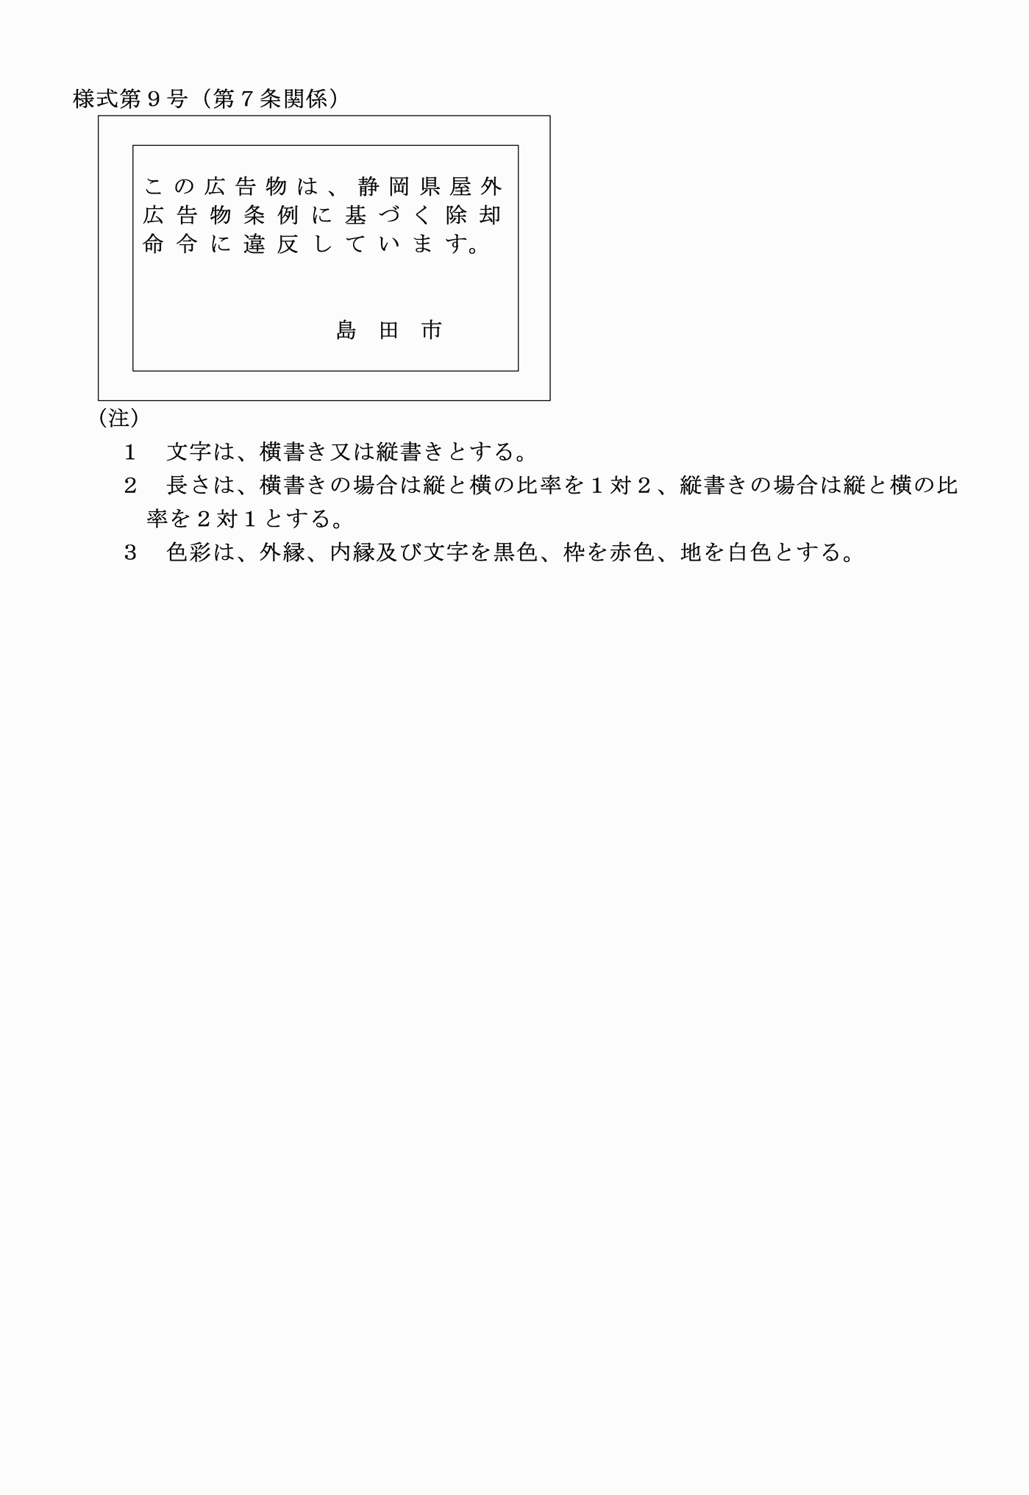

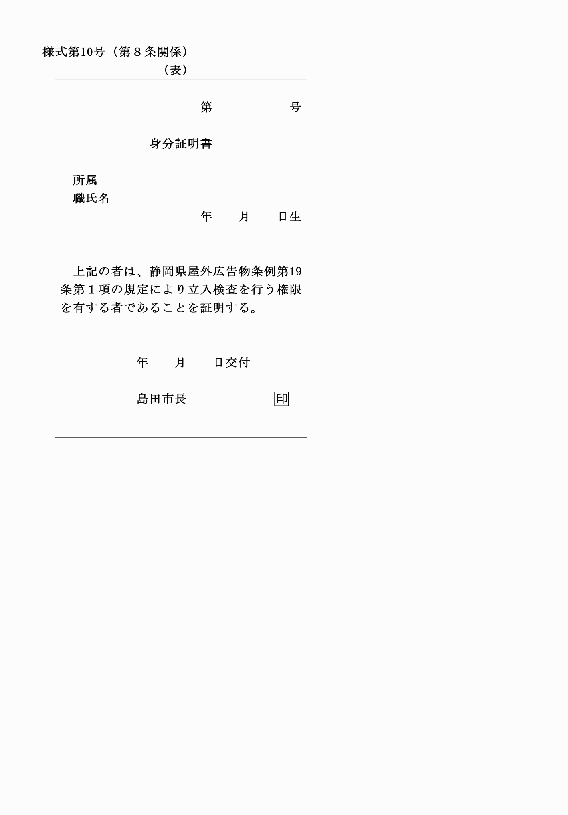

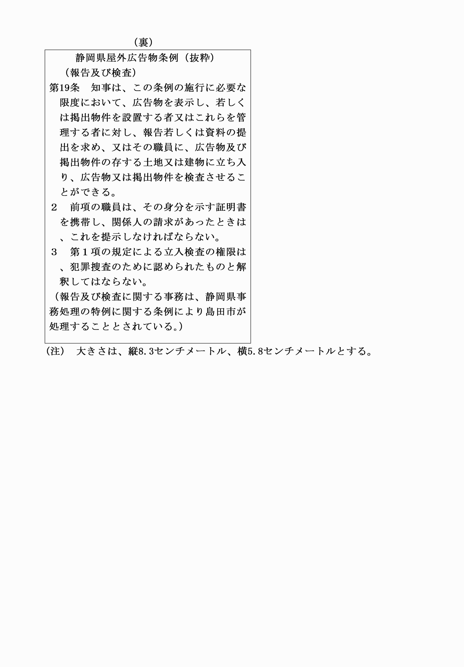

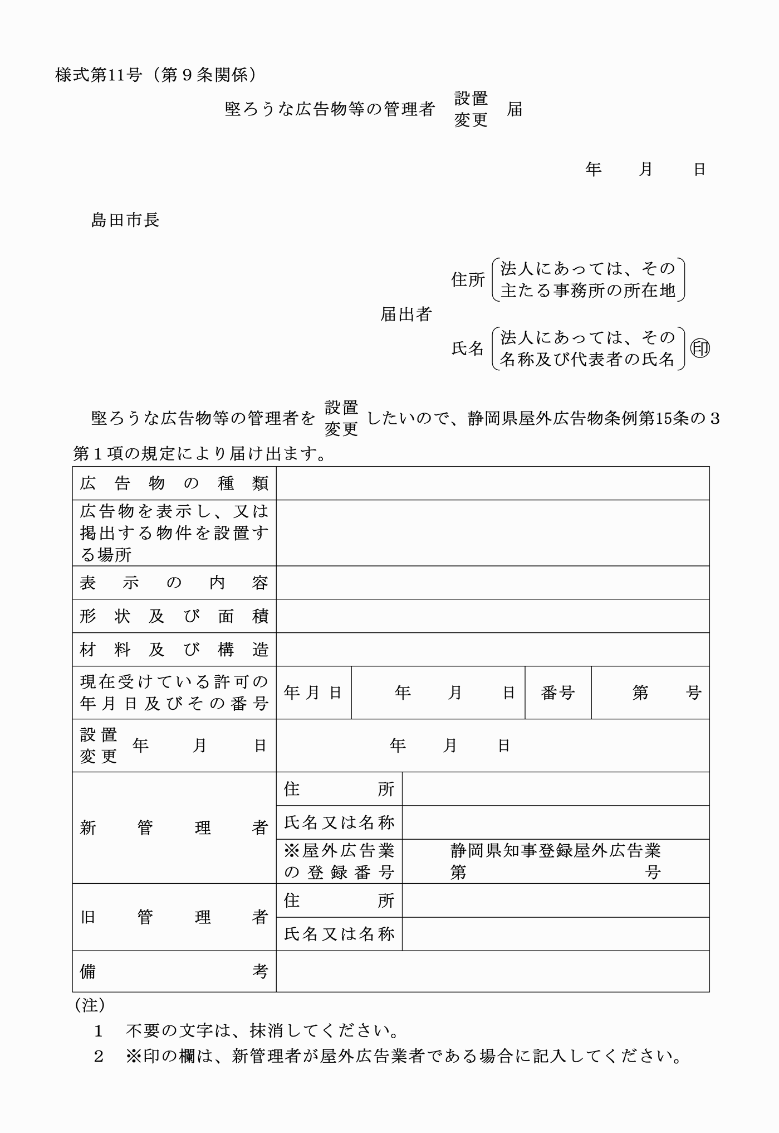

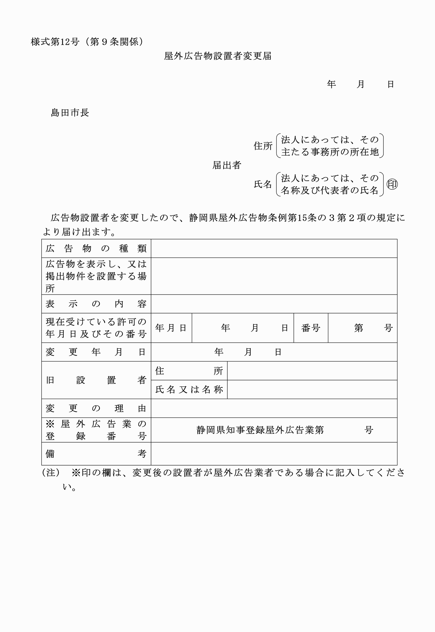

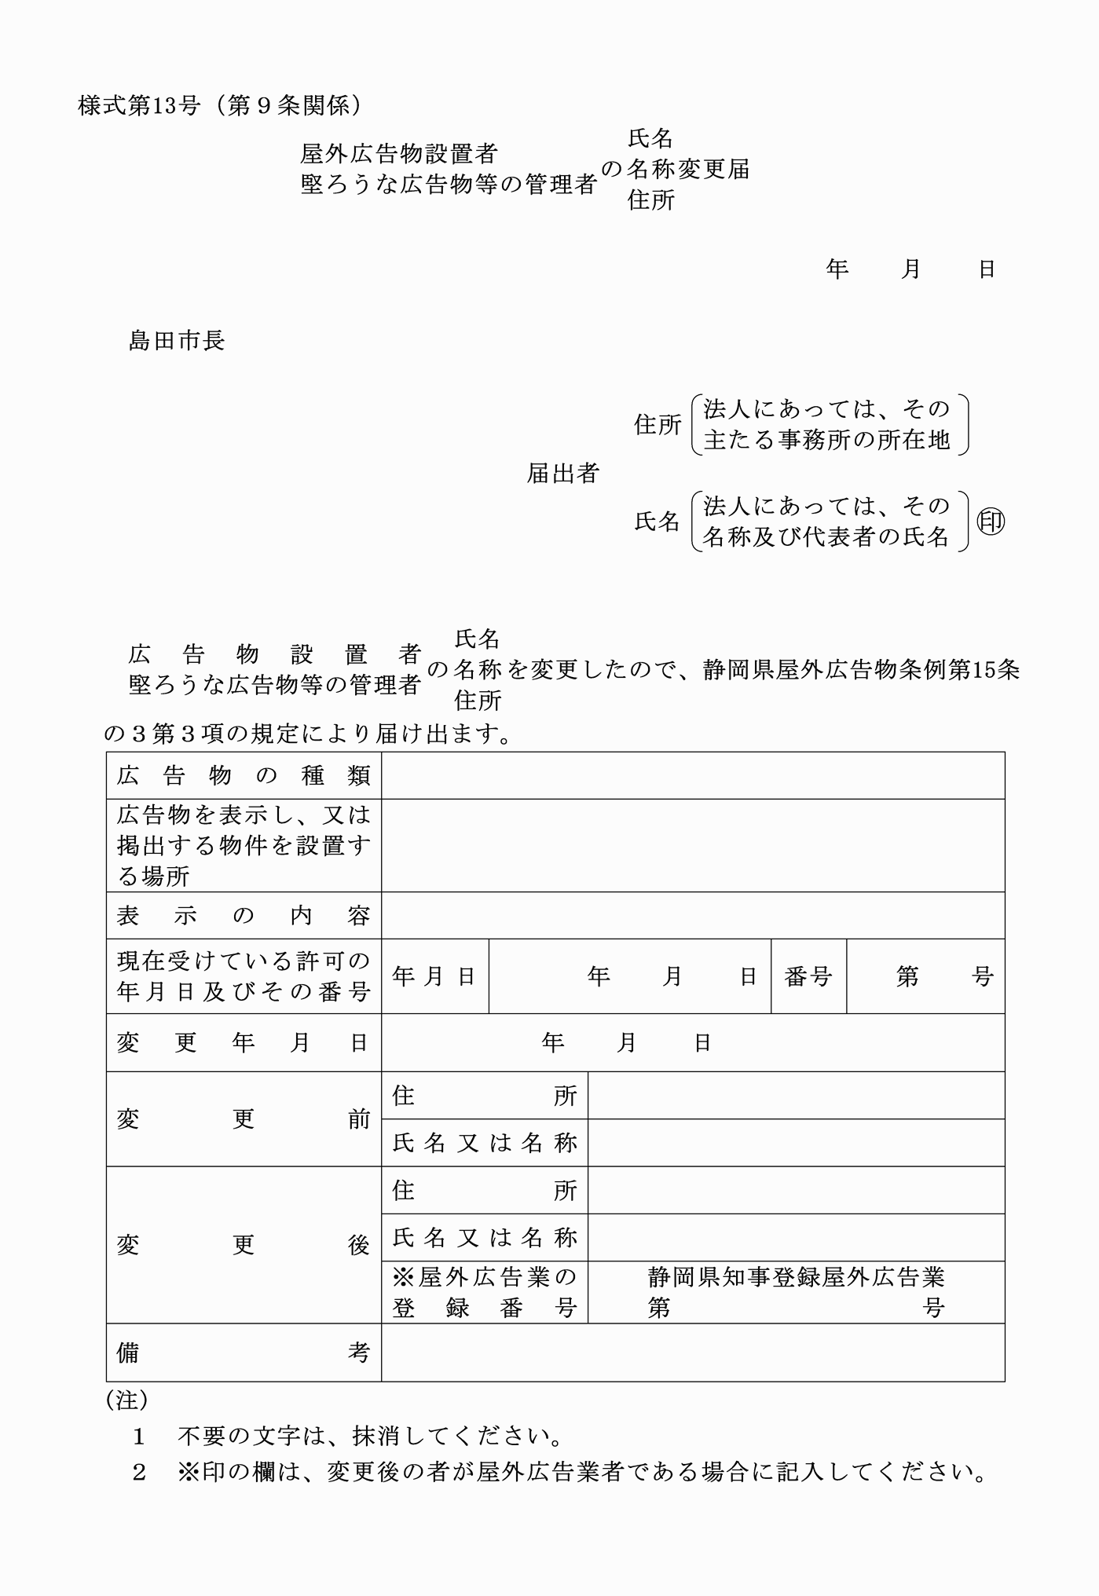

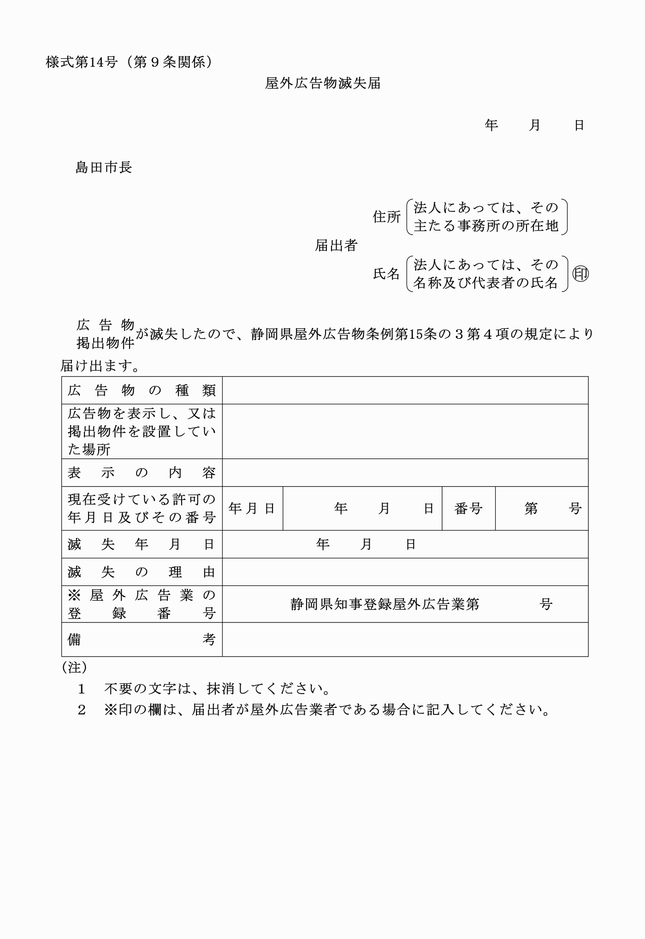

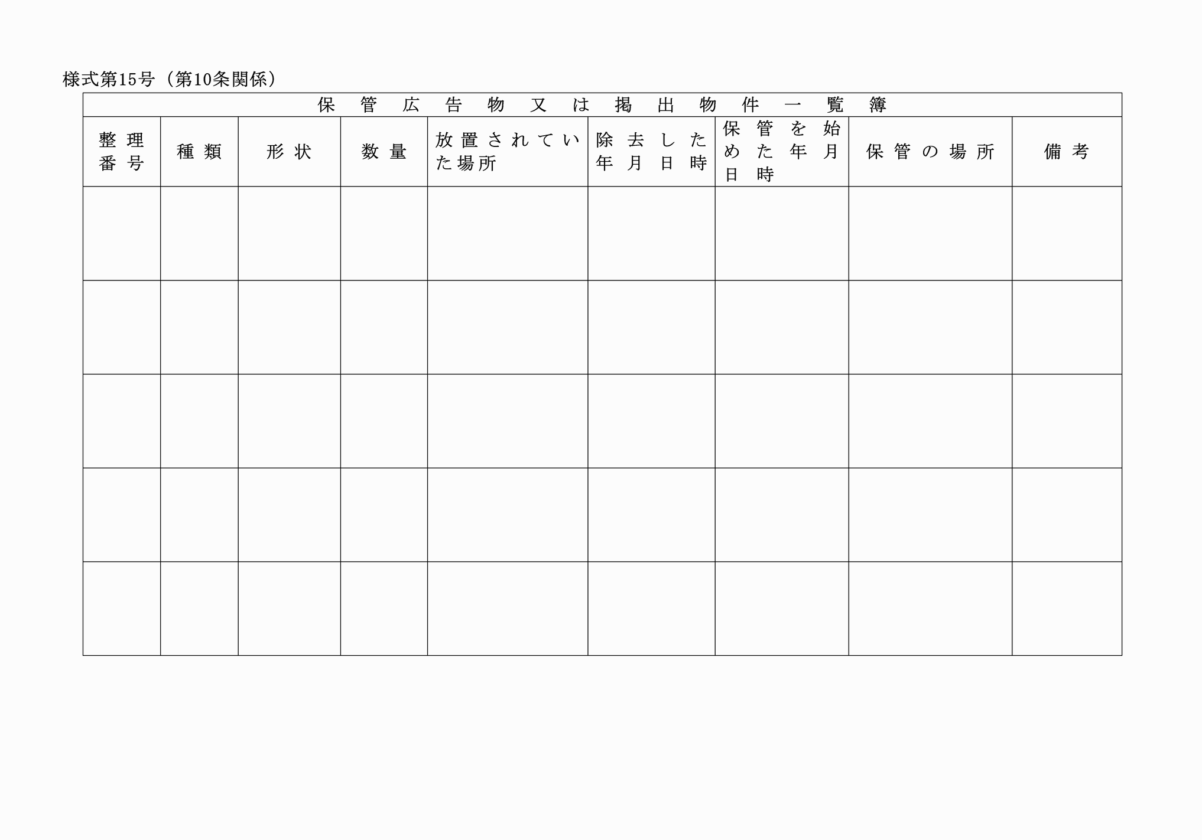

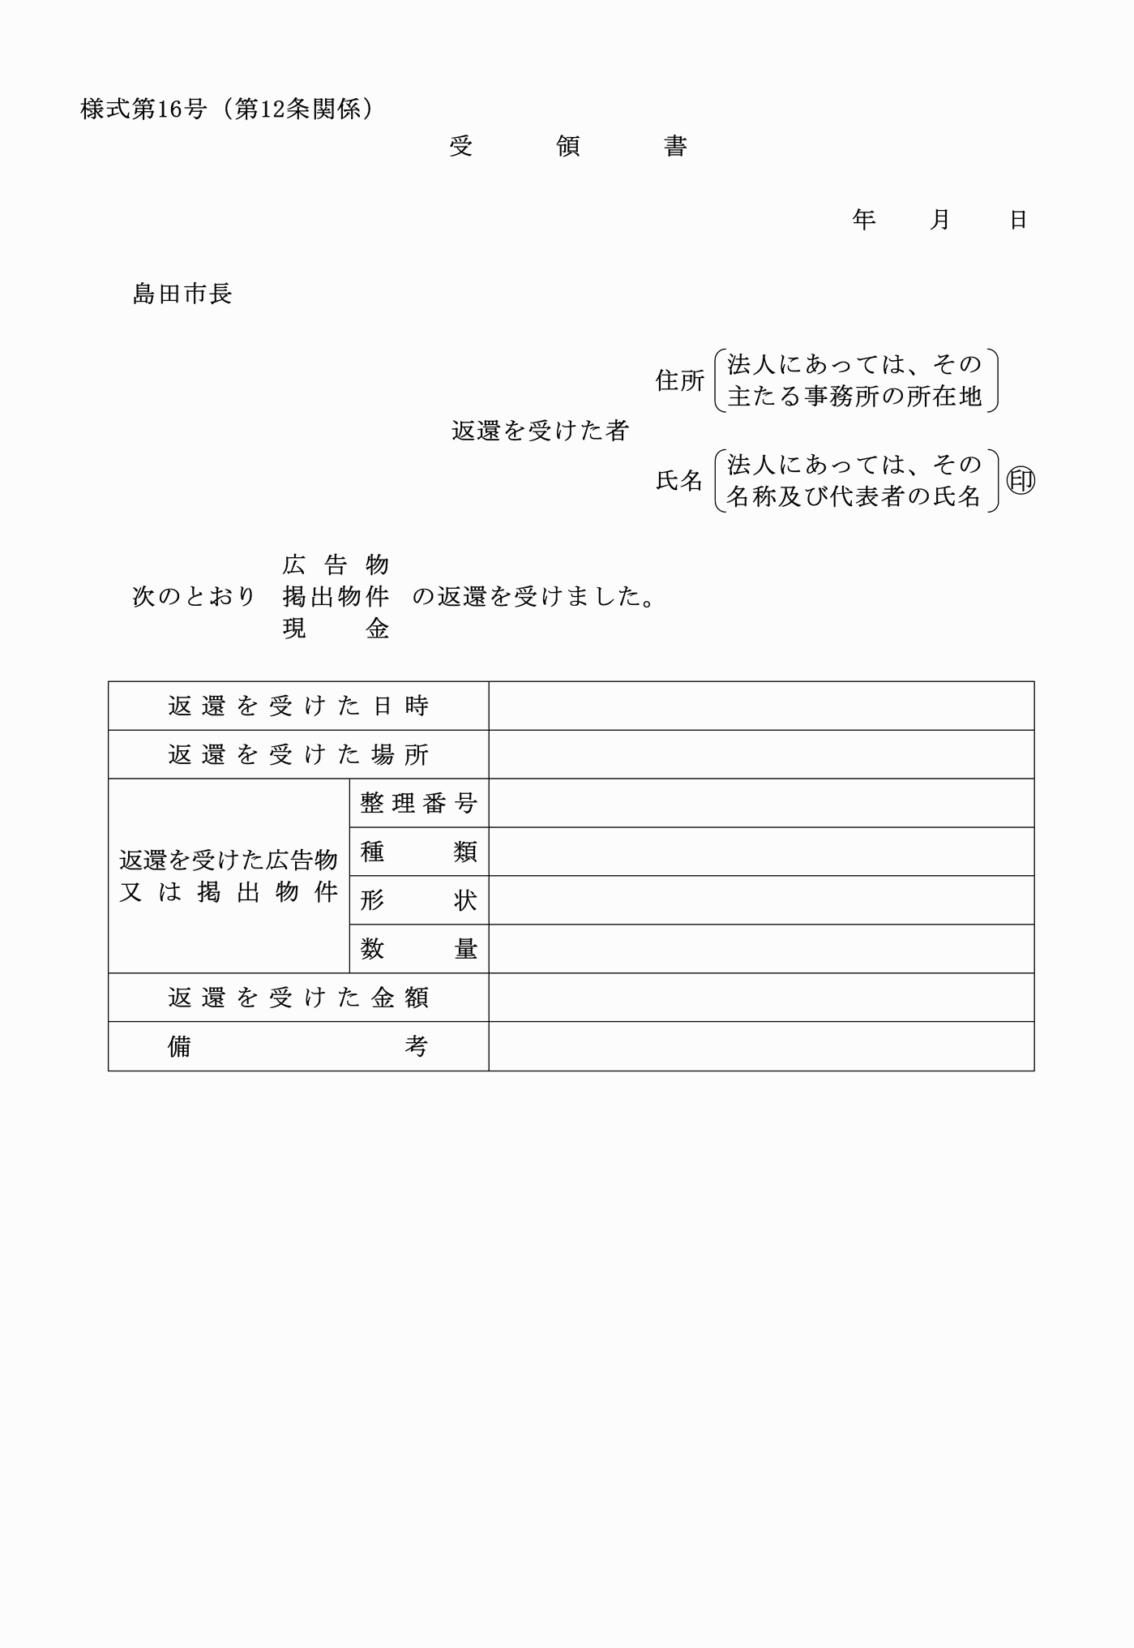

様式第１号（第２条関係）
（平17規則169・平17規則171・一部改正）
様式第２号（第３条関係）
（平17規則169・一部改正）
様式第３号（第３条関係）
（令２規則58・全改）
様式第４号（第４条関係）
（平17規則169・一部改正）
様式第５号（第５条関係）
様式第６号（第５条関係）
様式第７号（第６条関係）
（平17規則169・平17規則171・一部改正）
様式第８号（第７条関係）
様式第９号（第７条関係）
様式第10号（第８条関係）
（令２規則58・全改）
様式第11号（第９条関係）
（平17規則169・平17規則171・一部改正）
様式第12号（第９条関係）
（平17規則169・一部改正）
様式第13号（第９条関係）
（平17規則169・平17規則171・一部改正）
様式第14号（第９条関係）
（平17規則169・平17規則171・一部改正）
様式第15号（第10条関係）
様式第16号（第12条関係）

